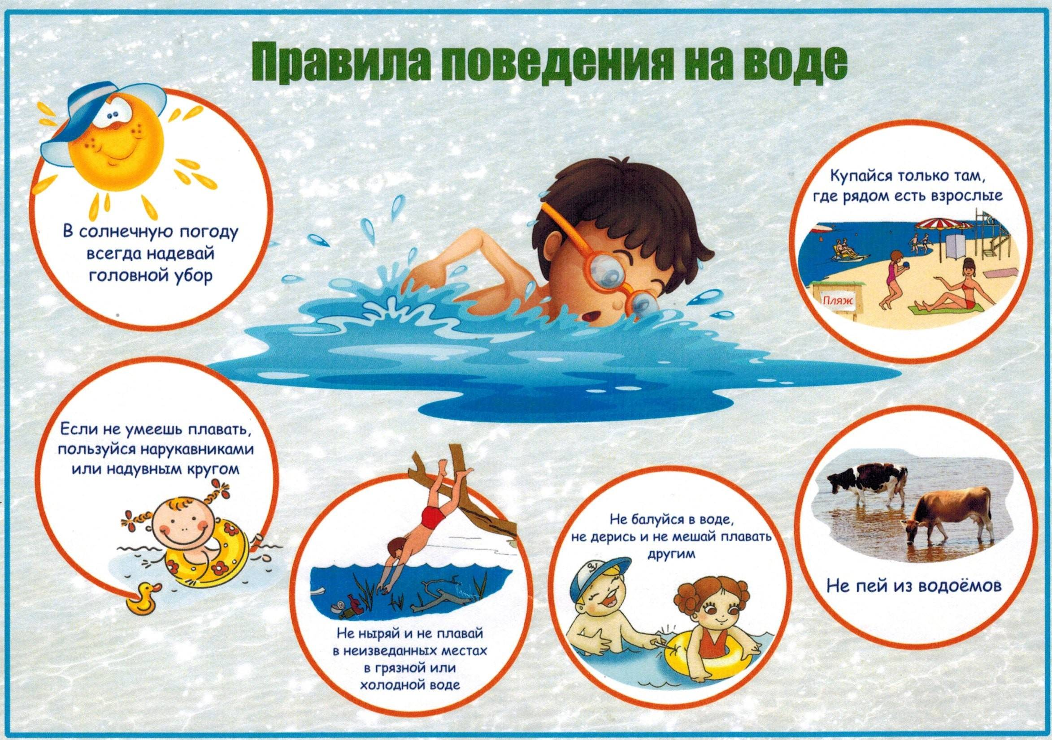
Памятка безопасности о проведении летнего досуга на водоемах

Данная памятка предназначена для обучающихся ОУ от 7 до 18 лет.
Несмотря на то, что наступил долгожданный купальный сезон, стоит помнить о безопасности на воде. Свежий воздух, солнце и купание приносит не только заряд позитивных эмоций, но служит средством закаливания, но также вместе с этим несет ряд опасностей.
Предлагаем вашему вниманию видеоролик, посвященный безопасности на воде в летний период: https://yandex.ru/video/preview/?filmId=8972088648768121356&url=http%3A%2F%2Fvk.com%2Fvideo-173031792_456239043&text=%D0%A3%D1%87%D0%B5%D0%B1%D0%BD%D1%8B%D0%B9%20%D1%84%D0%B8%D0%BB%D1%8C%D0%BC%20%D0%BF%D0%BE%20%D0%9E%D0%91%D0%96%20-%20%D0%91%D0%B5%D0%B7%D0%BE%D0%BF%D0%B0%D1%81%D0%BD%D0%BE%D1%81%D1%82%D1%8C%20%D0%BD%D0%B0%20%D0%B2%D0%BE%D0%B4%D0%B5.mp4&path=sharelink

- При купании недопустимо:
1. Плавать в незнакомом месте, под мостами и у плотин.
2. Нырять с высоты, не зная глубины и рельефа дна.
3. Заплывать за буйки и ограждения.
4. Приближаться к судам, плотам и иным плавсредствам.
5. Прыгать в воду с лодок, катеров, причалов.
6. Хватать друг друга за руки и ноги во время игр на воде.
Не умеющим плавать купаться только в специально оборудованных местах глубиной не более 1-2 метра!
КАТЕГОРИЧЕСКИ ЗАПРЕЩАЕТСЯ купание на водных объектах, оборудованных предупреждающими аншлагами «КУПАНИЕ ЗАПРЕЩЕНО!»
Помните! Только неукоснительное соблюдение мер безопасного поведения на воде может предупредить беду.
Дорогие ребята!
1 Купаться на водоемах разрешается только в летний период в специально отведенных и благоустроенных местах, не имеющим медицинских противопоказаний к купанию.
2. Перед уходом к месту купания предупредите родителей (родственников, опекунов, попечителей) о том – когда, куда и с кем вы идете. Запрещается выходить к месту купания без разрешения и сопровождения взрослых. Не берите с собой собак и других животных.
3. Входите в воду быстро, и во время купания не стойте без движения. Почувствовав озноб, быстро выходите из воды.
4. Не купайтесь сразу после приема пищи и большой физической нагрузки (игра в футбол, бег, физическая работа и т.д.). Перерыв между приемом пищи и купанием должен быть не менее 45-50 минут.
5. В холодную погоду, чтобы согреться, проделайте несколько легких физических упражнений.
6. Не купайтесь больше 30 минут; если вода холодная, достаточно 5-6 минут.
7. При ушных заболеваниях не прыгайте в воду головой вниз.
8. Не оставайтесь при нырянии долго под водой.
9. Выйдя из воды, вытритесь насухо.
10. Почувствовав усталость, сразу плывите к берегу.
11. При судорогах не теряйтесь, старайтесь держаться на воде и зовите на помощь.
12. При оказании вам помощи не хватайте спасающего, а помогите ему буксировать вас к берегу.

Запрещается:
1. Входить в воду разгоряченным (потным).
2. Заплывать за установленные знаки (ограждения участка, отведенного для купания).
3. Подплывать близко к моторным лодкам, баржам.
4. Купаться при высокой волне.
5. Прыгать с вышки, если вблизи от нее находятся другие пловцы.
6. Толкать товарища с вышки или с берега.

Необходимо соблюдать следующие правила:
- Прежде чем войти в воду, сделайте разминку, выполнив несколько легких упражнений.
- Постепенно входите в воду, убедившись в том, что температура воды комфортна для тела (не ниже установленной нормы).
- Не нырять при недостаточной глубине водоема, при необследованном дне (особенно головой вниз!), при нахождении вблизи других пловцов.
- Продолжительность купания - не более 30 минут, при невысокой температуре воды - не более 5-6 минут.
- При купании в естественном водоеме не заплывать за установленные знаки ограждения, не подплывать близко к моторным лодкам и прочим плавательным средствам.
- Во избежание перегревания отдыхайте на пляже в головном уборе.
- Не допускать ситуаций неоправданного риска, шалости на воде.
ПАМЯТКА
Если тонет человек:
- Сразу громко зовите на помощь: «Человек тонет!»
- Попросите вызвать спасателей и «скорую помощь».
- Бросьте тонущему спасательный круг, длинную веревку с узлом на конце.
- Если хорошо плаваете, снимите одежду и обувь и вплавь доберитесь до тонущего. Заговорите с ним. Если услышите адекватный ответ, смело подставляйте ему плечо в качестве опоры и помогите доплыть до берега. Если же утопающий находится в панике, схватил вас и тащит за собой в воду, применяйте силу. Если освободиться от захвата вам не удается, сделайте глубокий вдох и нырните под воду, увлекая за собой спасаемого. Он обязательно отпустит вас. Если утопающий находится без сознания, можно транспортировать его до берега, держа за волосы.
Если тонешь сам:
- Не паникуйте.
- Снимите с себя лишнюю одежду, обувь, кричи, зови на помощь.
- Перевернитесь на спину, широко раскиньте руки, расслабьтесь, сделайте несколько глубоких вдохов.
Прежде, чем пойти купаться, не забудьте взять с собой английскую булавку. Она поможет вам, если в воде начнутся судороги. Если же у вас свело ногу, а булавки при себе нет, ущипните несколько раз икроножную мышцу. Если это не помогает, крепко возьмитесь за большой палец ноги и резко выпрямите его. Плывите к берегу.
Вы захлебнулись водой:
- не паникуйте, постарайтесь развернуться спиной к волне;
- прижмите согнутые в локтях руки к нижней части груди и сделайте несколько резких выдохов, помогая себе руками;
- затем очистите от воды нос и сделайте несколько глотательных движений;
- восстановив дыхание, ложитесь на живот и двигайтесь к берегу;
- при необходимости позовите людей на помощь.
Для закрепления правил безопасности, предлагаем вам пройти небольшую викторину. Свои ответы присылайте нам на электронный адрес: dist.abris@yandex.ru или в сообщения группы ВКонтакте (https://vk.com/public170320083).
- Что дает для организма человека плавание?
- Начиная с какой температуры воздуха и воды рекомендуется купаться?
- Через какое время после принятия пищи рекомендуется купаться и почему?
- В каких местах разрешается купание?
- Пока вы шли к водоему вы сильно вспотели и решили окунуться в воду, чтобы остыть, можно ли так делать и почему?
- Сколько времени рекомендуется быть в воде и почему?
- Представьте, вы плаваете в пруду, но ваши ноги запутались в водорослях, каковы ваши действия?
- Плавая в реке вы попали в водоворот, каковы ваши действия?
- Почему нельзя близко подплывать к плавающему моторному судну и почему?
- Плывя по водоему вы сильно устали, что необходимо сделать, чтобы отдохнуть?
- Что может произойти с ныряльщиком на глубине?
- Какие спасательные средства, применяемые летом на воде вы знайте?
- Почему нельзя плавать на бревнах, надувных матрацах, лежаках?
- Вы решили покататься на надувной лодке, какие правила при этом нужно помнить?
- Плавая на воде в глубоком месте, вы почувствовали, что у вас свело ногу судорогой, каковы ваши действия?

